# Plan:

**RAID模式**

|  |  |  |  |
| --- | --- | --- | --- |
|  | 说明 | 优点 | 缺点 |
| RAID0 | 存储数据被分割成两部分，分别存储在两块硬盘上 | 存储速度是单块硬盘的2倍 | 任何一块硬盘发生故障，整个RAID上的数据将不可恢复 |
| RAID1 | 两块硬盘互为镜像。当一个硬盘受损时，换上一块全新硬盘(大于或等于原硬盘容量)。 | 任何一块硬盘出现故障是，所存储的数据都不会丢失。 | 实际容量比较小,仅仅为两颗硬盘中最小硬盘的容量 |

* 需要数据安全的话，可以选择阵列，支持多种RAID模式;：

https://item.jd.com/3192729.html?dist=jd#crumb-wrap

价格：1380

* 不需要数据安全的话，可以选择硬盘柜，增加存储容量：

京东，非自营店（自营暂无，都是阵列）： https://item.jd.com/10040630713.html 价格：799

天猫（ORICO官网的旗舰店）：http://item.taobao.com/item.htm?scm=12306.300.0.0&id=21686843247 价格：999

* 硬盘可以选取西部数据的企业盘：

<https://item.jd.com/5433224.html#crumb-wrap>

4TB, 1399

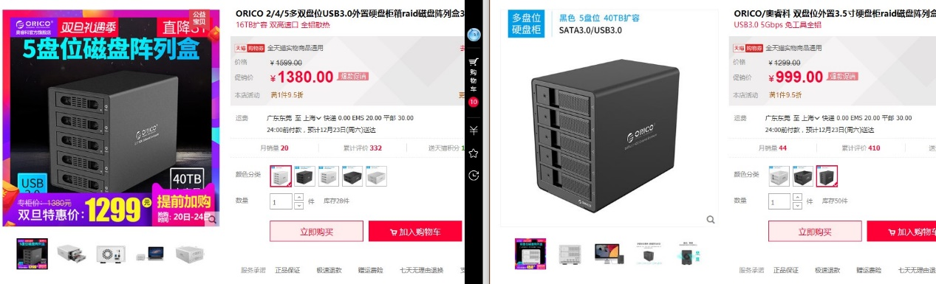

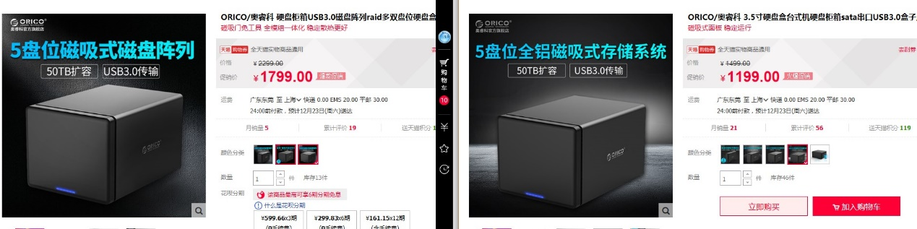

# 磁盘整列

1. **奥睿科（ORICO）3559RUS3 3.5英寸全铝高速usb3.0磁盘阵列 五盘位硬盘柜多盘位raid硬盘盒外置盒 黑色**

京东：<https://item.jd.com/3192729.html?dist=jd#crumb-wrap>

价格：1380

天猫：http://item.taobao.com/item.htm?scm=12306.300.0.0&id=5245711441

价格：1380

1. 奥睿科（ORICO）NS500RU3 五盘位3.5英寸USB3.0磁盘阵列台式机硬盘存储RAID柜 支持10TB硬盘 黑色

京东： <https://item.jd.com/4964822.html#none> 价格：1799

天猫： <https://detail.tmall.com/item.htm?id=555785134753&scm=12306.300.0.0&skuId=3670894587534> 价格：1799

# 硬盘柜

1. **奥睿科（ORICO） 3.5英寸全铝多盘位硬盘柜USB3.0+E-SATA串口外置存储盒 3549SUSJ3 四盘位黑**

京东，非自营店： <https://item.jd.com/10040630713.html> 价格：799

天猫：

<http://item.taobao.com/item.htm?scm=12306.300.0.0&id=21686843247> 价格：999

1. **奥睿科（ORICO）NS400U3 四盘位3.5英寸USB3.0硬盘柜SATA3.0串口台式机硬盘存储柜 支持10TB硬盘 黑色**

磁吸式

京东 <https://item.jd.com/3659065.html#none> 价格：899

天猫：五盘位价格：1199

<https://detail.tmall.com/item.htm?id=540019316564&scm=12306.300.0.0>

# 硬盘：

|  |  |  |
| --- | --- | --- |
|  | 企业级 | NAS级 |
| **西部数据(WD)** | **金盘 4TB ，7200转 128M**  **1399（Plus会员1199）** | **红盘 4TB，5400转 64M**  **1199** |
| **希捷** | **V5,** 4TB, **7200转128M**  1199 (PLUS 1099) | **酷狼NAS 4TB 5900转64M 1399** |

## 西部数据(WD)

1. **金盘 4TB SATA6Gb/s 7200转128M 企业硬盘(WD4002VYYZ)**

[**https://item.jd.com/5433224.html#crumb-wrap**](https://item.jd.com/5433224.html#crumb-wrap)

**价格：1399（PLUS会员1199）**

1. **红盘 4TB SATA6Gb/s 64M 网络储存(NAS)硬盘(WD40EFRX)**

<https://item.jd.com/983540.html#crumb-wrap>

价格： 2TB, 599

3TB, 999

4TB, 1199

6TB, 1599

8TB, 2999

## 希捷(SEAGATE)

1. **V5系列 4TB 7200转128M SATA3 企业级硬盘（ST4000NM0035）**

<https://item.jd.com/3727809.html>

价格： 2TB, 899

4TB, 1199 (PLUS 1099) ~~1099~~

6TB, 1899

1. **希捷(SEAGATE)酷狼系列 4TB 5900转64M SATA3 网络存储(NAS)硬盘 (ST4000VN008)**

https://item.jd.com/4058196.html#crumb-wrap

价格： 2TB, 699

3TB, 999

4TB, 1399 (PLUS 969) ~~949~~

6TB, 1799

8TB, 2499

参考:

* 机械硬盘中，企业盘、监控盘、NAS盘、家用盘具体有什么区别？ <https://www.zhihu.com/question/51007913>
* 不同RAID模式的优缺点 <http://blog.sina.com.cn/s/blog_77d09b170101c4n3.html>